Выучите вместе с детьми:

Травка зеленеет,
Солнышко блестит;
Ласточка с весною
В сени к нам летит.
С нею солнце краше
И весна милей...
Прощебечь с дороги
Нам привет скорей!
Дам тебе я зерен,
А ты песню спой,
Что из стран далеких
Принесла с собой...
А.Плещеев

Работаем в соответствии
с законодательством вместе:

В соответствии со статьей 63
« Семейного Кодекса Российской Федерации» статьей 44 Федерального закона « Об образовании в Российской Федерации» Родитель несет ответственность за воспитание и развитие своих детей, обязан заботиться о здоровье, физическом, психологическом, духовном и нравственном развитии своих детей».
Договор «Об образовании» между
МБДОУ№27 и родителями

«Родители (законные представители) несовершеннолетних обучающихся имеют преимущественное право на обучение и воспитание детей перед всеми другими лицами. Они обязаны заложить основы физического, нравственного и интеллектуального развития личности ребенка».
П.1, статья 44 Федерального закона «Об образовании в Российской Федерации»

МУНИЦИПАЛЬНОЕ БЮДЖЕТНОЕ
ДОШКОЛЬНОЕ ОБРАЗОВАТЕЛЬНОЕ
УЧЕРЕЖДЕНИЕ
«Детский сад общеразвивающего вида № 27»

ПАМЯТКА ДЛЯ РОДИТЕЛЕЙ
по образовательной теме недели
«Весна шагает по планете»
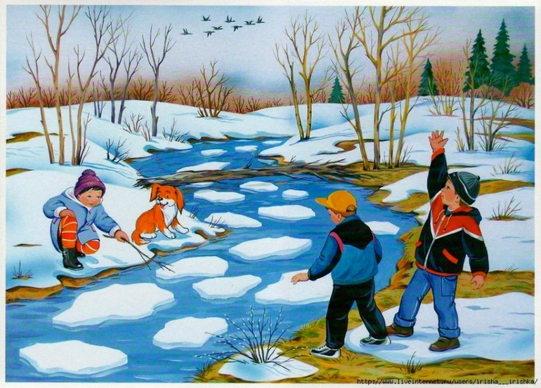

Составила: Белоусова А.А.,

воспитатель группы №4
4-5 лет

Март
Уважаемые родители, мы
предлагаем Вам игровые
задания
по теме недели «Весна шагает по планете»,
которые вы можете выполнить
с детьми дома.
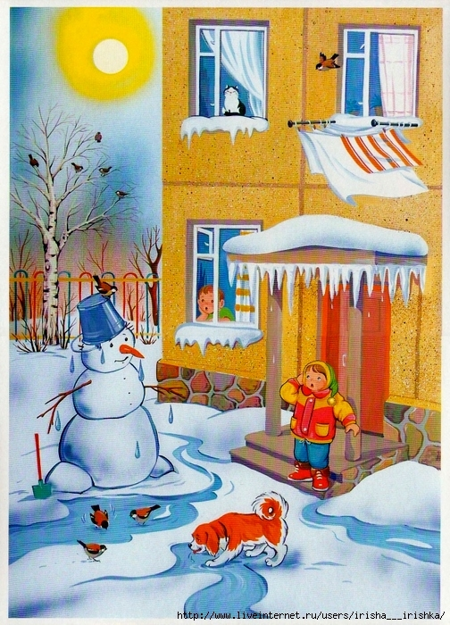

Чем можно заняться с ребенком дома:

- организовать прогулку в весенний парк, сквер, обращая внимание ребёнка на яркое весеннее солнце, лужи, ручейки;
- привлекать ребёнка к кормлению птиц, наблюдению за их поведением;
- наблюдать за повадками знакомых детям животных ближайшего окружения;
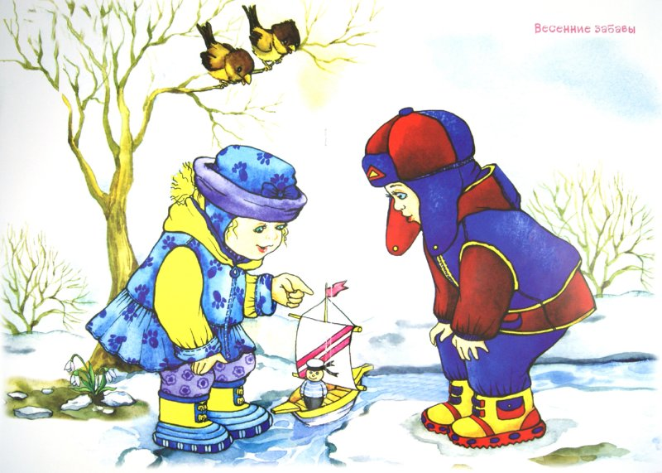
- использовать зеркальце для получения солнечных зайчиков;
- обращать внимание ребёнка на одежду взрослых и детей в соответствии с погодными условиями;
- поиграть в развивающие игры, направленные на знакомство детей с изменениями в природе: «Найди ошибку», «Сгруппируй…», «Найди отличия…» и др.;
- поиграть в игры на развитие воображения: «Чудесный мешочек»;
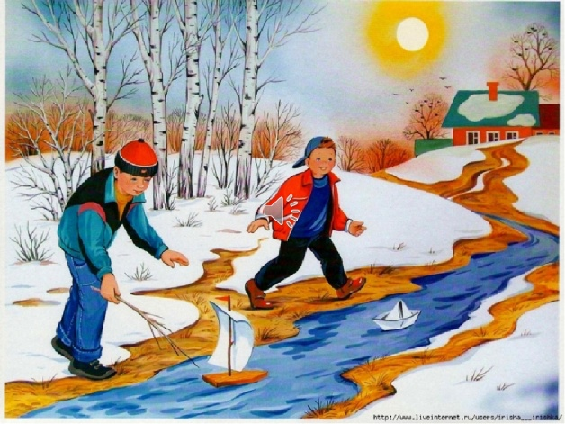
- прослушать аудиозаписи тематического литературного материала, тематических детских песен.

